会議室の名前を変更・編集・削除する
作成済みの会議室を変更する方法——名前、定員、写真、カテゴリー、フロア——と、それぞれの 変更がどこまで波及するかを説明します。続いて、削除せずに予約を止める3つの方法、削除が 予約に対して実際に何をするか、ごみ箱から削除した会議室を戻す手順です。
2026-08-26 · https://offision.com/help/ja/booking/rename-edit-or-delete-a-room/
会議室は作ったときのままではいられません。正式な名前が付き、椅子が2脚減り、フロアが変わり、
ある日隣の部屋とつなげられます。どれも同じ1つのレコードへの変更で、ほとんどは安全です。
安全でないのは削除だけ——そしてそれも、見た目ほど取り返しがつかないわけではありません。
始める前に:
予約管理の権限と、作成済みの会議室が必要です。ルームを追加するを
参照してください。ここで説明する内容は、デスク、備品、駐車場、その他のリソースにも
そのまま当てはまります。違うのは最初に開く一覧だけです。

1. 会議室を開いて名前を変える
Where in Offision: admin app → booking/room (スタンダードルーム)
会議室の行をクリックします。右側に詳細パネルが開き、上部に編集、コピー、
交換する、下部に削除があります。編集をクリックすると、エディターが基本
ページで開き、最初の項目がタイトル（名前）です。有効な言語ごとに1つの値を持ち、横に
言語の切り替えがあります。変更して保存します。
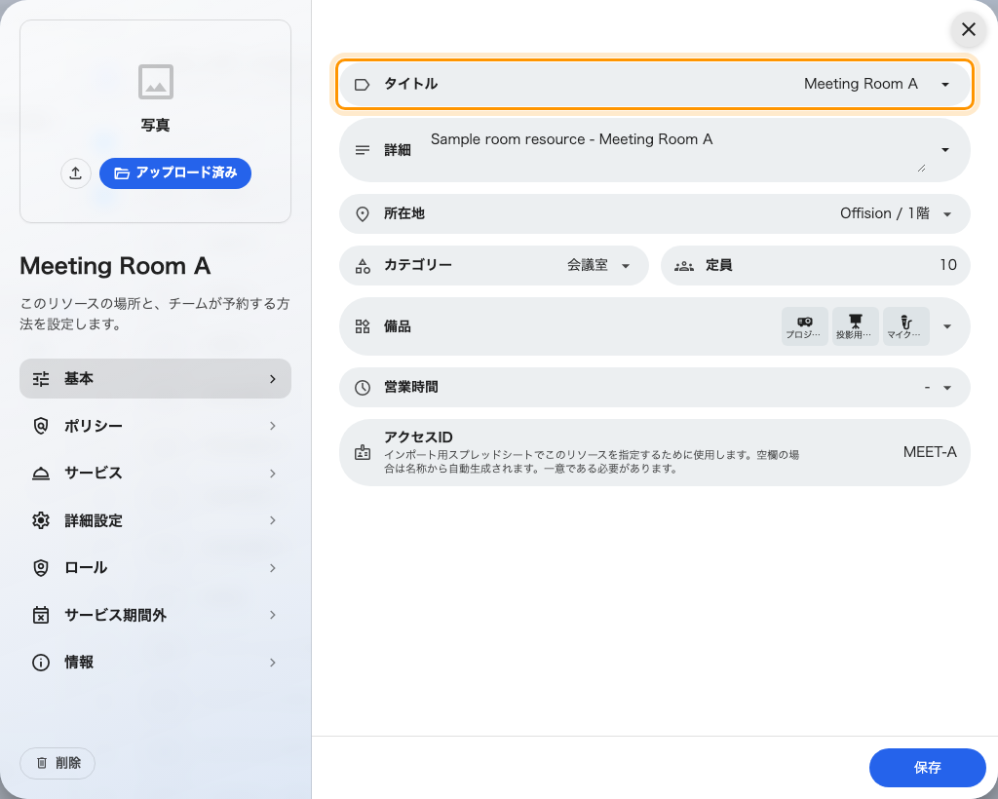
基本ページ。タイトル（名前）は有効な言語ごとに1つの値を持ちます。
名前の変更が及ぶ範囲と、及ばない範囲は次のとおりです。
- パネル、ボード、カレンダーは1〜2秒で新しい名前に切り替わります。 再起動は不要です。
- 既存の予約には影響しません。 予約は名前ではなく会議室そのものを指しているため、過去と
将来のすべての予約に新しい名前が表示されるだけです。すでに送信済みのメールやカレンダーの
招待は古い文言のままです。
- Microsoft 365 や Google Workspace から同期した会議室は、ここで付けた名前を保ちます。
夜間の同期は新しい会議室を取り込み、消えた会議室を削除しますが、メールボックスの名前で
こちらの名前を上書きすることはありません。逆も同じで、Exchange 側でメールボックスの名前を
変えても Offision には反映されません。
- スプレッドシートのインポートは名前を上書きします。 行は ID 列で照合されるため、
古いシートを再インポートすると古い名前に戻ります。
同じ名前の会議室が2つあっても止められません。一覧に 役員会議室 が2行あれば、それは
2つの会議室であって表示の不具合ではありません。

2. 定員、写真、カテゴリーを変える
3つとも同じエディターにあります。定員は基本ページの所在地の下にある整数で、
会議室では必須です。「8人入る」という検索が照合するのはこの値で、収容人数より多く招待した
予約者への警告もこれに基づきます。したがって定員を下げると、これまで見つかっていた検索から
外れることがあります。
カテゴリーも基本にあり、選択肢は会議室用のカテゴリーだけです（一覧はリソースの
種別で絞り込まれます）。写真はページではなく、左のページ一覧の上にあり、4:3 の画像を
受け付けます。
保存は一度で構いません。1回の保存でエディターの全ページが保存されます。
コピー:
編集の横のコピーは、この会議室の内容を引き継いだ追加フォームを開きます。名前は
すべての言語で末尾に Copy が付きます。フロアは引き継がれますが、フロアプラン上の位置は
引き継がれないため、保存する前に配置してください。同じポリシー、営業時間、備品を持つ
2つ目の会議室を作る最短の方法です。

3. 別のフロアへ移す
方法は2つあり、どちらも同じ内容を書き込みます。詳細パネルの所在地行は、建物とフロアの
選択画面を直接開きます。エディターの基本にある所在地も同じことをし、さらに新しい
フロアプラン上のエリアや1点をクリックして選べます。
フロアを変えると、旧フロアプラン上の位置は消去されます。 同じ編集の中で新しいプラン
上の位置を選んでください。そうしないと、フロアはあるのに地図上に位置のない会議室になります。
それ以外は何も動きません。会議室に紐づいたパネルはそのまま、予約もそのまま、ポリシーも
変わりません。
パネルの紐づけを解除するのは交換する → タイプの変更です。会議室をデスク、備品、その他の
リソースに変えると、紐づいていたすべてのパネルと電子ペーパータグが解放され、カテゴリーも
消去されます（カテゴリーは種別に属するためです）。結合ルームの一部になっている間は拒否
されます——結合リソースにリンクされているため変更できません。

4. 削除せずに予約を止める
3つのスイッチが、ほかをすべて残したまま会議室を流通から外します。削除の前に、まず
これらのどれかを使ってください。
目的 | 使うもの | 場所
会議室は残すが、期限なく誰にも予約させない | 予約の設定をオフ | エディター → ポリシー。ページの残りとサービスページ全体が このリソースは予約できません に置き換わります
一定期間だけ閉鎖する（ブロックの有無を選べる） | サービス期間外 | エディター → サービス期間外。会議室をサービス停止にするを参照
Offision 内でだけ予約可能にし、ルームメールボックスからの取り込みを止める | 外部カレンダーとの接続を停止する | 詳細パネル → カレンダー行のメニュー（同期された会議室のみ）。予約は外部カレンダーから同期されなくなります。 と確認されます

予約の設定は、会議室がユーザーアプリに表示されなくなったときに最初に確認する項目でも
あります。一覧で複数の会議室を選択したときは、同じスイッチが一括ツールバーの予約可能
として現れます。

5. 削除する
削除は、詳細パネルの下部、複数行を選択したときの一括ツールバー、エディターの左レールに
あります。いずれも このアイテムを削除してもよろしいですか？ と確認し、対象を列挙します。
削除で確定です。
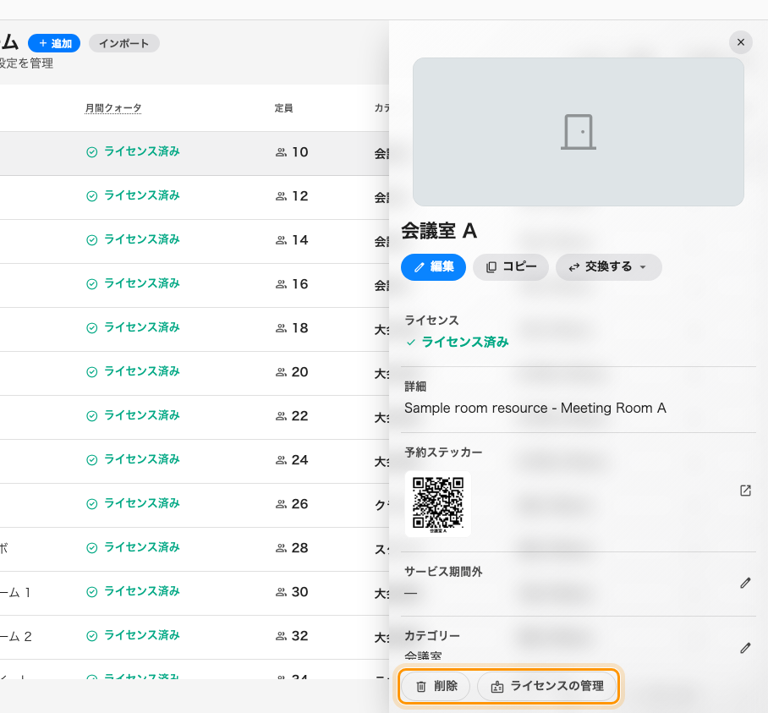
削除は詳細パネルの下部にあります。
何が起きるか：
- 予約はキャンセルされず、誰にもメールは送られません。 会議室の過去と将来の予約は
そのまま残ります。ただし会議室自体がリソース一覧にも管理カレンダーにも表示されなくなる
ため、復元するまでそれらの予約はどこにも見えません。会議室が本当になくなるなら、先に将来の
予約をキャンセルするか移動してください。
- フロアプラン上の位置が消去され、ライセンスは予備プールに戻ります。
- 同期された会議室では、カレンダー接続が停止します。
取り消せます。 一覧のヘッダーに件数付きのごみ箱ピルがあります。開くとヘッダーが
削除済み項目——項目を復元してアクティブなリストに戻します。——になります。各行は
読み取り専用で、削除者と削除日が表示されます。リストアで元に戻り、次の項目を復元
することを確認しますか？ と確認されます。復元された会議室はライセンスを再取得し、予約も
何事もなかったかのように再び表示されます。
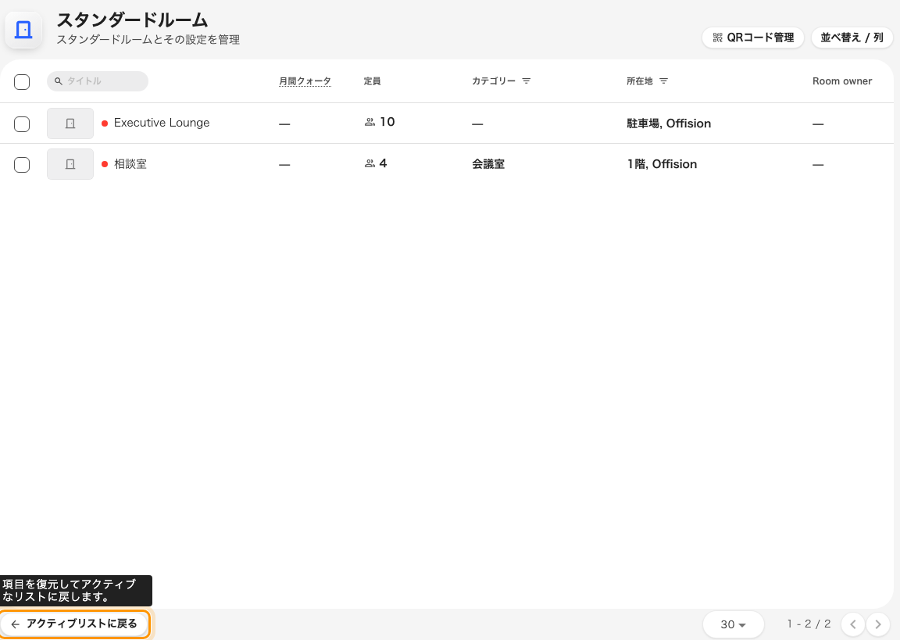
一覧フッターのごみ箱の切り替えと、開いた削除済み項目。
30日、そして同期された会議室:
ごみ箱は自動的に空になります。削除から 30日 を過ぎたものは、夜間のクリーンアップで
完全に消去されます。また、Microsoft 365 や Google Workspace から同期した会議室は削除
されたままになりません。次の夜間同期は削除済みの行を見ないため、古い設定も予約も持たない
新しいリソースとして会議室を作り直します。同期された会議室を本当になくすには、提供元
側でメールボックスを削除してください。同期がこちら側も削除します。

6. 確認する
名前変更やフロア移動なら、ユーザーアプリで会議室を開きます。同僚が検索するのは新しい
名前とフロアで、管理コンソールの一覧はどちらにせよ表示してしまいます。予約を止める目的の
変更なら、ユーザーアプリから会議室を予約してみてください。管理コンソールは状態に関係なく
すべての会議室を表示するため、確認場所としては不適切です。削除した会議室はアプリから消え、
ごみ箱に入っているはずです。

